行政院衛生署台中醫院「國際衛生及全球健康議題巡迴講座」報名簡章
講師簡介：
陳再晉 副署長－行政院衛生署副署長
陳柏秀 執行秘書－外交部NGO委員會執行秘書
陳正成 副校長－台灣聯合大學系統 系統副校長
徐祥明 副教授－慈濟大學健康傳播中心主任、慈濟大學公共衛生學系副教授、
Sphere國際組織正式認證講師
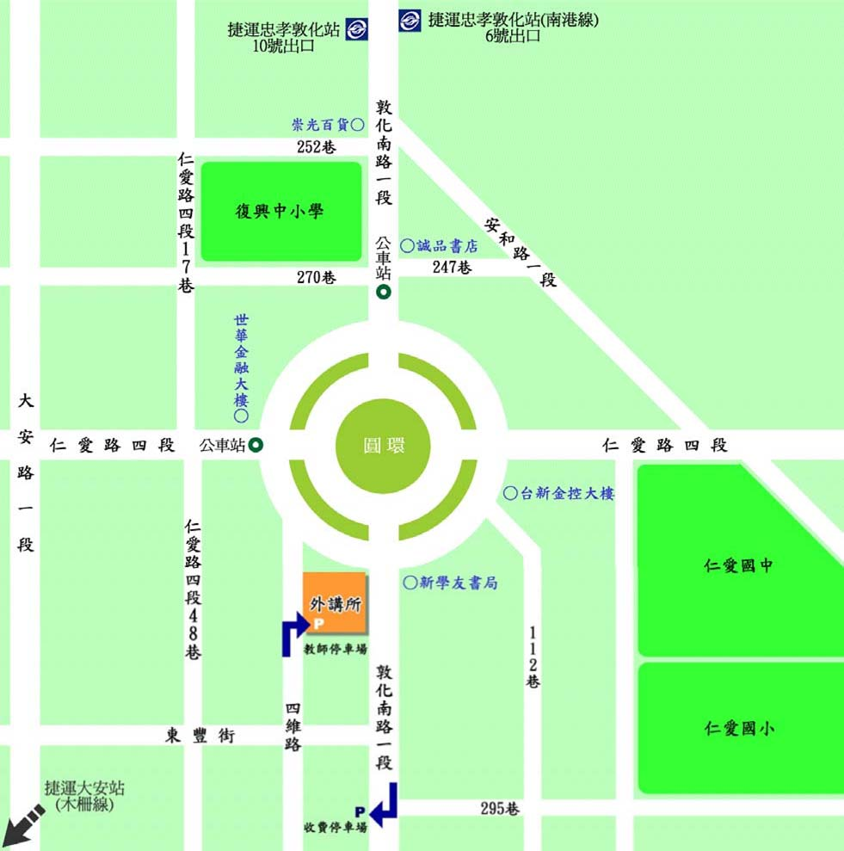

說明：
1.本課程費用為每人新台幣200元整。
2.報名方式：
2-1.請於98年6月22日前先以電話方式進行報名，待確認報名成功，請進行繳費並將報名表暨匯
款憑據傳真至行政院衛生署台中醫院，傳真後請再次來電確認。
電話：04-22294411分機5423；傳真：傳真電話：04-22293805。
2-2.匯款憑據上請註明：參加98年6月26日國際衛生及全球健康議題巡迴講座。
2-3.繳費方式：請務必利用匯款方式繳費
(匯款期限：98年6月8日至98年6月22日，請勿使用ATM轉帳)。
銀行：台灣土地銀行台中分行。
戶名：台中醫院作業基金401專戶，帳號：024056000069。
3.本次課程申請中華民國醫師公會全國聯合會、中華民國護理師護士公會全國聯合會繼續教育積分中。
完成全部課程者，可獲得公務人員上課時數認證及受訓證明。為響應環保，請自備水杯。

報名表暨匯款憑證回傳單
序號 | 服務機構/  單位 | 職稱 | 姓名 | 身分證字號 | 聯絡電話 | Email
1
2
3
匯款人姓名： 匯款日期：
收據抬頭：
收據寄送地址：
(請註明郵遞區號共5碼)

匯款憑證黏貼處

